Отчет по проделанной работе | Октябрь  2016
Описание проделанной работы, результаты, ошибки, выводы. |  | Строительство дома

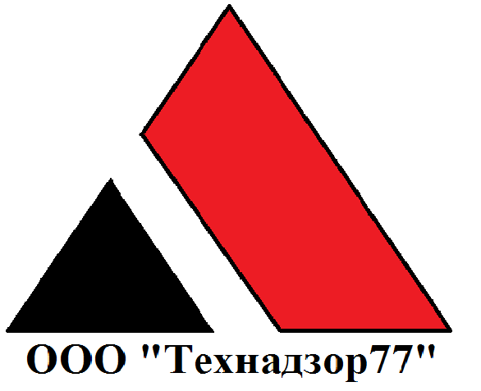

На объекте произведены работы:

- Изготовление из бревен элементов каркаса дома и элементов заполнения проемов.
- Шлифовка поверхности бревен
- Уборка территории
- Антисептирование материала.
- В результате проведения работ по прокладке газопровода в поселке отсутствовал подъезд к участку на протяжении двух недель

Проведенные контрольные мероприятия:

- Консультация подрядчика по выполнению строительно-монтажных работ
- Проверка выполнения обязательств подрядчика, согласно согласованного графика работ.
- Составления дефектовок по каркасу.

Замечания:

- На поверхности бревна присутствуют следы грибка и плесени.
- Нарушения сроков выполнения работ

Выводы:
Отсутствует организация работы бригад. Работы выполняются не последовательно. В хаотичном порядке. Материал подвержен поражению грибком и плесенью в результате постоянному намоканию.

Рекомендации:

- Работы по удалению грибка и плесени произвести после высыхания бревна.
- Ускорить работу по монтажу стен и каркаса. .

Выезды за отчетный период:

- 09.10.2016
- 19.10.2016
- 22.10.2016
- 29.10.2016

